Anestesiologia 08/11/2017
Prof.S.M.Raineri

POLITRAUMA

Il politrauma è una condizione che spesso vi ritroverete ad affrontare nel corso della vostra esperienza lavorativa.
Il termine “politraumatizzato” ha una definizione ben precisa poiché inquadra una categoria di pazienti ad altissima mortalità.
Si definisce “politraumatizzato” un paziente infortunato che, per una o più lesioni traumatiche talmente gravi, rischia la vita. Il “politraumatizzato”, nell’accezione, odierna può avere anche una sola lesione ma questa dev’essere talmente grave da mettere a rischio la sopravvivenza del pz; tutto questo permette la centralizzazione di questi pz, ossia il trasporto di questi pz in centri specializzati per la gestione migliore del pz in questione.
La mortalità per politrauma è altissima, è la maggior causa di morte al di sotto dei 40 anni e, se consideriamo tutte le fasce d’età, è la terza causa di morte in assoluto.

La mortalità per politrauma riconosce 3 tipici picchi di mortalità:
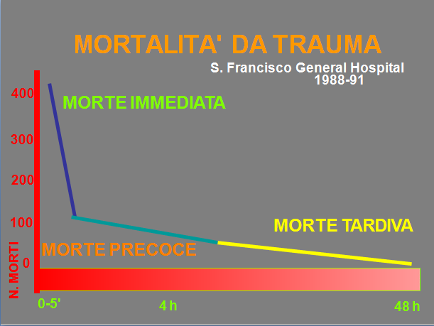
- Il primo picco è la MORTE IMMEDIATAdipende dalla dinamica dell’incidente e da quelle che sono le misure di protezione individuale che il politraumatizzato ha indosso (ad es. casco per la moto, cinture di sicurezza, DPI in ambiente lavorativo, etc.); su questo picco di mortalità non si può intervenire se non con una profilassi primaria (campagne di sensibilizzazione, “mettetevi il casco, “non correte”).

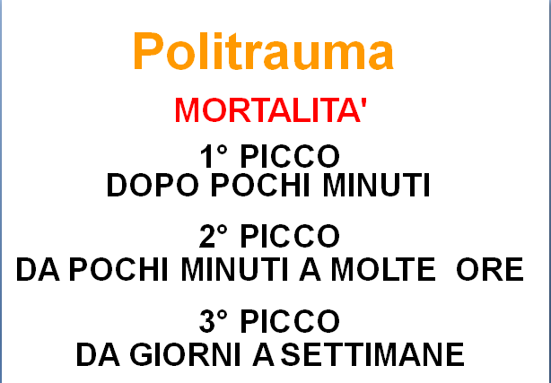
- Il secondo picco TARDIVO va dalle 4 ore dopo l’avvenuto trauma e può durare per giorni e questo dipende da quelle che sono le complicanze a cui va incontro il pz politraumatizzato. Queste complicanze, tipicamente, sono complicanze infettive legate a germi multiresistenti e spesso associate ad una permanenza in terapia intensiva molto prolungata e relativamente correlata alla forza e all’intensità del trauma stesso.

- Nel mezzo c’è quella che viene definita MORTE PRECOCE, in cui l’intervento d’operatore sanitario è fondamentale. Tanto più è bravo e tanto meglio interviene l’operatore sanitario, tanto la mortalità in questa fase precoce viene ad essere ridotta; per cui è in questa fase che l’operatore deve intervenire e meglio interviene meno mortalità si avrà.

Quando parliamo di Golden hour, l’ora d’oro, ci si riferisce a tutte quelle misure di intervento, messe in atto nel più breve tempo possibile con una successione standardizzata, che riducono la mortalità e che, quindi, aumentano la sopravvivenza del pz politraumatizzato.
Questa Golden hour, quindi il tempo in cui sopravviene la mortalità precoce, va dal momento in cui i soccorritori arrivano sul luogo dell’incidente fino alle prime cure nell’ospedale/P.S dove verrà portato il pz.

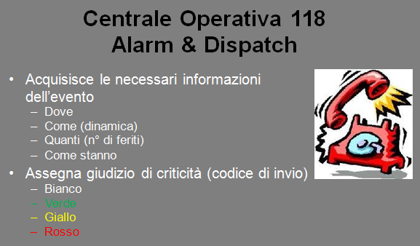
SOCCORSO EXTRA OSPEDALIERO

Come si comporta il mezzo di soccorso nel pz politraumatizzato?
Cosa succede quando avviene un incidente?
Generalmente viene effettuata una chiamata al 118 (numero che verrà cambiato tra poco in Regione Sicilia); dall’altra parte risponderà un operatore della centrale operativa, di solito un infermiere professionale, addestrato a ricevere questo tipo di chiamate, che raccoglie informazioni sul luogo dell’incidente (dove), come è successo (dinamica), quanti sono i feriti, come stanno questi feriti. Per fare ciò l’operatore che riceve la chiamata utilizza un questionario standardizzato e, grazie a questo, assegna un codice di criticità. Il codice di criticità è un codice colore in cui:

- ROSSOsituazione più critica
- GIALLOsituazione meno critica
- VERDEil pz può aspettare
- BIANCOil pz non dovrebbe essere ospedalizzato

Questo è il codice che viene dato dall’operatore della centrale operativa al mezzo di soccorso che si recherà sul luogo dell’incidente.
A questo punto, nessuno dei soccorritori ha ancora visto malati; quest’assegnazione del codice è identica al triage del P.S. dal punto di vista di categoria ma non dà notizie cliniche.
Dopo che l’operatore di centrale operativa ha ricevuto questa telefonata ed ha assegnato un codice, rendendosi conto di quanto possa essere critico il pz, allerta il mezzo di soccorso che, di solito, è il mezzo più vicino oppure il meglio attrezzato per la patologia che deve andare ad affrontare oppure ambedue. Tipicamente è possibile che il territorio in cui si è verificato il trauma sia coperto da un’ambulanza non medicalizzata, dove non c’è il medico. In caso di trauma grave sarebbe opportuno che ci fosse il medico a bordo. A questo punto, l’operatore di centrale fa partire simultaneamente le due ambulanze, quella più vicina e quella meglio attrezzata, cioè quella in cui si trova il medico. Queste, per ruoli e competenze, affronteranno il problema. Se quella più vicina sarà quella meglio attrezzata, sarà solo questa quella che verrà inviata sul luogo. Quando viene inviato il mezzo di soccorso, le comunicazioni via radio/via telefono in corso di emergenza sono le più stringate possibili, che danno però più informazioni contemporaneamente. Parlare al telefono dicendo “ha sbattuto la testa, è molto grave, si trova in mezzo alla strada, in casa sua” può portare a degli errori, per cui si cerca di ridurre al minimo le comunicazioni verbali a quelli che sono codici.
Quindi ci saranno:

- CODICE DI CRITICITA’ (Rosso, Giallo, Verde, Bianco)
- CODICE DI PATOLOGIA
- CODICE LUOGO

Tutto questo viene riferito con l’alfabeto ICAO, il classico alfabeto che si utilizza per le comunicazioni radio.

CODICE COLORE-CODICE DI CRITICITA’

- CODICE BIANCOnessuna urgenza - il pz non necessita del pronto soccorso e può rivolgersi al proprio medico

- CODICE VERDEurgenza minore - il pz riporta delle lesioni che non interessano le funzioni vitali ma vanno curate.

- CODICE GIALLOurgenza - il pz presenta una compromissione parziale delle funzioni dell'apparato circolatorio, respiratorio o neurologico non c'è un immediato pericolo di vita

- CODICE ROSSOemergenza - indica un pz con almeno una delle funzioni vitali (coscienza, respirazione, battito cardiaco, stato di shock) compromessa ed è in immediato pericolo di vita.

CODICE PATOLOGIA

Il codice patologia viene preceduto dalla lettera “C”, Charlie, e poi seguito da un numero. Ad esempio se dalla centrale dicono ROSSO, CHARLIE 1, si saprà che si tratta di un codice rosso con pz traumatico, estremamente critico. Tutto questo si impara ma comunque sull’ambulanza c’è un “pizzino” per ricordarlo.

CODICE LUOGO

(dove si trova?)
ad es. ROSSO, CHARLIE 1, SIERRA: pz con patologia traumatologica estremamente critico, che si trova per strada (es.motociclista).
ROSSO, CHARLIE 1 , KILO, etc…

La centrale operativa coordina e supporta i mezzi di soccorso che ha inviato e comunica al pronto soccorso di destinazione la valutazione sanitaria effettuata e quella comunicata dall’equipe di soccorso, per garantire l’anticipazione del soccorso ospedaliero (esami diagnostici, consulenze specialistiche, etc.).

Le ambulanze sono diversamente munite; ci sono quelle che sono soltanto di soccorso, dove i due personaggi sono due autisti soccorritori, debitamente formati e più o meno avvezzi al soccorso. Ci sono delle ambulanze, ad oggi, soltanto con l’infermiere a bordo (ambulanze di tipo B); poi ci sono le ambulanze di tipo A, quelle con il medico del 118; in alcuni casi, sporadici, ci sono le ambulanze A+ (A plus) che sono quelle con il medico rianimatore a bordo.

Il più alto in grado dal punto di vista formativo è il capo equipaggio.

ARRIVO SUL POSTO

La prima responsabilità del capo equipaggio è la messa in sicurezza del proprio equipaggio; quindi, il medico sull’ambulanza ha la responsabilità della messa in sicurezza dell’equipaggio del mezzo.
La prima cosa da fare, quindi, è rendersi conto che non ci siano pericoli per sé e per i propri pard.
Non si scendo in mezzo alla strada se non c’è la polizia che ha fermato il traffico, non si interviene se prima i pompieri non hanno spento un incendio, non si fa atterrare l’elicottero, se ad es. non sono state bloccate entrambe le corsie autostradali e così via dicendo.
La messa in sicurezza della scena è prima responsabilità del capo equipaggio.

Quando si arriva sul posto, in realtà, le notizie che arrivano in centrale operativa sono notizie plurime, cioè che arrivano da varie fonti, poiché, in caso di evento importante, la centrale operativa non riceve un’unica telefonata.
Normalmente le telefonate sono plurime e le notizie false e tendenziose, si accumulano.
L’unico in grado di dare notizie reali è chi arriva sul posto, i soccorritori, e quando si arriva ci si potrà trovare davanti al classico soggetto politraumatizzato, cioè la persona che ha bisogno di noi e verso la quale sarà indirizzato il nostro interesse oppure ci si potrebbe trovare davanti ad un disastro ( ad es. incidente stradale che coinvolge moltissime macchine) dove il numero dei feriti è superiore ai soccorritori.

Le definizioni aiutano ad inquadrare al meglio l’evento.

- INCIDENTE INDIVIDUALE Quando l’evento è contenuto ed il numero dei feriti è da 1 a 10;
- INCIDENTE MAGGIORE L’evento rimane contenuto, varia solo il numero dei feriti, da 10 a 50. Le strutture di soccorso sono integre, c’è una limitata estensione territoriale e l’arco temporale in cui è avvenuto l’evento è inferiore alle 24h.
- CATASTROFE Evento in cui il numero dei feriti è, per convenzione, >50; in realtà la differenza tra incidente maggiore e catastrofe è l’arco temporale in cui avviene l’evento che ha determinato il trauma o il danno. (ad es. un’alluvione che dura tutta la notte è molto più dannosa di una scossa di terremoto che è iniziata ed è finita; se ad esempio la scossa di terremoto colpisce l’ospedale ed il suo circondario e ha causato 4-5 feriti, è una catastrofe perché questi feriti non possono essere soccorsi). La catastrofe, quindi, è un evento improvviso e per lo più inatteso, che determina gravissimi danni per la collettività che lo subisce. Determina, inoltre, un’inadeguatezza, anche se temporanea, tra i bisogni delle vittime e i soccorsi. Può interessare una vasta estensione territoriale e strutture di soccorso e di assistenza (ospedali), quindi si avrà difficoltà a soccorrere più persone in un territorio più ampio. Coinvolge un grandissimo numero di persone (>50) e può avere un’estensione temporale > 24h.

Volendo utilizzare delle formule matematiche:

CATASTROFE= NUMERO DI FERITI x SEVERITÀ DELL’EVENTO > ALLA CAPACITÀ DI RISPOSTA DEI SOCCORSI

INCIDENTE MAGGIORE= NUMERO DI FERITI x SEVERITÀ DELL’EVENTO ≤ ALLA CAPACITÀ DI RISPOSTA DEI SOCCORSI
A questo punto ci troviamo sul luogo dell’evento, in presenza di moltissimi feriti, e dobbiamo fare TRIAGE, in modo da soccorrere prima i più gravi.
In caso di evento bisogna avere un modo per fare un TRAIGE RAPIDO; il più utilizzato è lo S.T.A.R.T. (Simple Triage And Rapid Treatment)

Innanzitutto, i pz che camminano sono TUTTI codici bianco/verde! (anche in presenza di sangue, che dà soltanto “senso di confusione”).

Si va a valutare la respirazione, il primo apparato dello S.T.A.R.T., se è presente o meno; se facciamo il gas e il pz non respira, quindi ventilazione assente, questo pz diventa un CODICE BLU, si lascia stare, non è salvabile.
È una scelta difficile ma non ci si può soffermare su un pz che non ha la minima possibilità di sopravvivere e, quindi, per salvarne uno ne perdo 10. Non è etico.
Se il pz respira, si contano gli atti respiratori, se sono >30/min è un pz in CODICE ROSSO e ci si dedica a lui.
Se gli atti respiratori sono <30/min, si controlla il polso periferico, quindi il polso radiale, e si valuta se presente o meno. Se il polso radiale è assente, il pz è un CODICE ROSSO; se il polso radiale è presente, si chiede al pz di eseguire ordini semplici (es.apra la bocca, esca la lingua); se questo pz esegue ordini semplici sarà un CODICE GIALLO.
Se il pz non esegue ordini semplici sarà un CODICE ROSSO.
In questo modo sono stati valutati i 3 organi vitali.

PROTOCOLLO S.T.A.R.T.

Una frequenza respiratoria >30 atti/min implica ostruzione delle vie aeree o un PNX che può diventare iperteso e va trattato perché il pz muore immediatamente. L’assenza del polso periferico indica una condizione di shock e va trattato immediatamente; se c’è il polso radiale, e la pressione è almeno di 80mmHg , la perfusione degli organi è pressoché garantita. La terza condizione è lo stato neurologico: se il pz esegue ordini semplici avrà un GCS di 15.
I codici gialli possono attendere, si controllano i codici rossi oppure, tra i gialli, quello prioritario.

Quale approccio si può dare al pz traumatizzato?

Esistono 2 tipi di approccio, uno, tipicamente anglosassone, che è lo SCOOP & RUN (si prende il pz, si “impacchetta” e si corre in ospedale, cioè quello che fanno i parasanitari in America: bloccano, stabilizzano, intubano il pz se necessario, e lo portano all’ospedale più vicino, quello da cui sono partiti, indipendentemente dalla diagnosi e dalle lesioni del pz); invece la tecnica STAY & PLAY, che prevede la presenza di un operatore sanitario formato per le emergenze, prevede la valutazione e la diagnosi, o l’ipotesi diagnostica, l’inizio della terapia e, quindi, il trasporto del pz verso l’ospedale più vicino ma soprattutto meglio attrezzato per la patologia.
In un caso se non c’è l’operatore capace di fare la diagnosi farà lo scoop & run, se c’è l’operatore sanitario dovrà fare lo stay & play.

Quindi, quando si arriva sul posto:
- Messa in sicurezza del posto
- Valutazione funzioni vitali valutazione ABCDE

Se il pz è vivo, cioè respira, dobbiamo fare una valutazione primaria del politrauma (Primary Survey) e poi una valutazione secondaria del politrauma (Secondary Survey). Questo sempre in un pz che è VIVO, a cui abbiamo fatto prima una valutazione ABC per vedere se respira. Anche se le lettere sono uguali, i tempi sono diversi. Prima si vede se si tratta di un pz in arresto cardiocircolatorio, se non è in arresto, quindi respira, è un pz politraumatizzato; se non respira è un pz in arresto e quindi verrà trattato come tale, cioè con un massaggio cardiaco, etc.
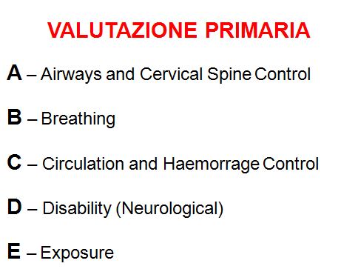
VALUTAZIONE PRIMARIA

La valutazione primaria del pz politraumatizzato, come tutte le valutazioni primarie in pz critici, si fa con l’algoritmo ABCDE.

Per prima cosa si controllano le vie aeree e il controllo e la stabilizzazione del rachide cervicale; segue la valutazione del respiro; poi, la valutazione del circolo e il controllo dell’eventuale emorragia, poiché siamo in pz traumatizzato; segue il controllo della neurological disability e poi la E, cioè exposure.

A – AIRWAYS

Prima cosa da fare, quindi, è valutare le vie aeree. Nei pz privi di coscienza la prima causa di occlusione delle vie aeree è la caduta della base della lingua, cioè la mancanza del tono muscolare dell’ipofaringe determina una rilassatezza della base della lingua che scende e schiaccia l’ipofaringe, andando ad occludere la via aerea.

La manovra più semplice per riaprire le vie aeree è l’iperestensione del capo, cioè riportare il capo iperesteso, girando il capo all’indietro al massimo possibile, in modo tale da far risollevare la base della lingua con conseguente riapertura delle vie aeree.
Nel soggetto politraumatizzato questa manovra NON si fa per nessuna ragione! Non si deve assolutamente iperestendere il capo! È chiaro che la pervietà delle vie aeree si valuta se il pz parla. Se parla ha le vie aeree pervie.
Se durante l’inspirazione si sente uno stridore, questo pz avrà delle vie aeree con occlusione parziale.
La prima cosa da fare è la sublussazione della mandibola, cioè due dita a livello dell’angolo temporomandibolare, sposto verso l’alto in avanti la mandibola che, nel pz privo di coscienza, esce dalla sua articolazione in maniera semplice senza grosse difficoltà; nel pz cosciente, invece, la manovra è un po’ più difficile.

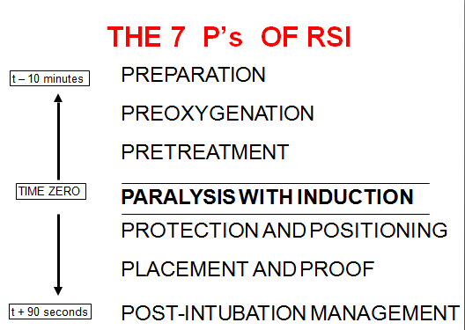
Se l’ostruzione è totale si avrà un diaframma che si contrae senza che entri o esca aria dalle vie aeree. La protezione totale delle vie aeree si ha con l’intubazione endotracheale, che nel pz politraumatizzato si fa secondo quello che è il protocollo RSI, Rapid Sequence Intubation, intubazione a sequenza rapida. Bisogna preparare nel giro di 10 minuti la protezione totale delle vie aeree.
Queste sono le 7 P per ricordare cosa fare nell’RSI, riportate soltanto a scopo puramente informativo.
La cosa importante da sapere è che la paralisi con induzione, cioè il curaro, lo potrà fare solo il rianimatore, il medico dell’emergenza non ha la possibilità di farlo.

Quando si affronta una RSI in politraumatizzato fuori dall’ospedale deve essere chiaro il PIANO B; se non si riesce ad intubare il pz che si fa? In mezzo alla strada c’è il soccorritore, il pz, i pard, il pubblico delle grandi occasioni (i curiosi),quindi il piano b dev’essere chiaro fin dall’inizio. Ad es. ventilazione con AMBU e maschera, tubo laringeo, cricotirotomia con ago, etc. L’importante è sapere in anticipo come gestire un’eventuale difficoltà di gestione delle vie aeree.

LESIONI AL RACHIDE

Il rachide, in primis il cervicale ma in generale tutto il rachide, in soggetto politraumatizzato può essere lesionato, quindi può presentare un danno:
- Danno primario, causato direttamente dal trauma
- Danno secondario, più frequente e misconosciuto, causato da ipossia, ischemia, ipotensione, da edema, etc.

Va assolutamente messo in sicurezza.
Quali sono i movimenti preternaturali che può fare il rachide affinché si possa causare un danno?
La testa si muove in tutte le direzioni, per cui si avranno:
- Lesioni da iperestensione
- Lesioni da iperflessione
- Lesioni da compressione
- Lesioni da rotazione
- Lesioni da lateralizzazione
- Lesioni da distrazioni (consiste nella lesione “da tirata di testa” [come si fa per le galline, cit.prof])
Tutti questi movimenti possono determinare lesioni al rachide.
INDICI DI SOSPETTO

- Meccanismo del trauma

Si deve sospettare la lesione del rachide se la dinamica dell’incidente ci dice che ha un trauma cranico con alterato stato di coscienza, ha un trauma al di sopra del piano delle spalle, in caso di scoppi, esplosioni, se sono presenti corpi conficcati nei ressi della colonna, oppure se ha una lesione traumatica da tuffo.

- Quando l’infortunato si lamenta di:

Dolore al collo e/o alla schiena spontaneo o evocato dal movimento, se ha intorpidimento o formicolii oppure se non riesce a muovere o a sentire gli arti inferiori e/o inferiori (diminuzione della motilità e sensibilità).

- Quando all’esame dell’infortunato si rilevano:

Deformità evidenti alla schiena, deficit motorio e/o sensitivo, perdita di continenza sfinterica, priapismo, shock spinale (pressione che non si riesce a mantenere nonostante la fluido terapia).

La condizione importante è non sottovalutare il trauma cervicale, la lesione cervicale, perché circa il 20% di pz vittime di traumi maggiori ha una lesione cervicale e passeggiano “allegramente” sul luogo dell’incidente o in ospedale e, quindi, rischiando una lesione al rachide importante.

PRIMO APPROCCIO

In caso di pz politraumatizzato, per garantire il rachide cervicale, si deve posizionare il pz in POSIZIONE NEUTRA (immagine a dx), in cui il rachide è perfettamente perpendicolare alla linea biscapolare ed è circa 2-3 cm sollevato rispetto al piano biscapolare stesso, come se ci fosse un piccolo cuscinetto di circa 1-2 cm sotto la testa, in modo tale che questo rachide sia un po’ sollevato rispetto al piano biscapolare ma perfettamente allineato alla linea biscapolare.
Tutto questo va fatto immobilizzando manualmente il rachide cervicale.

Al rachide cervicale e alle vie aeree ci sta il team leader, chi comanda, chi ha la responsabilità dell’equipaggio.

RIMOZIONE DEL CASCO

Il casco si toglie? SI, si toglie SEMPRE! Soprattutto quando i pz non sono coscienti, quando esiste un sospetto che ci sia un trauma della colonna cervicale.
Bisogna saperlo togliere. C’è una tecnica per poterlo estrarre.

2 operatori: il primo, il team leader, mantiene il rachide fermo in posizione neutra; il secondo, il team member, rimuove il casco con movimenti oscillatori antero-posteriori

Le controindicazioni alla rimozione del casco sono la presenza di deformità che ne impediscono la rimozione, cioè se sul casco si trova una “piallata”, una rottura, un’alterazione della sua bombatura, o se sul casco c’è la presenza di oggetti penetranti e il pz è ancora vivo, sarà meglio rimuovere il casco in ambiente protetto.

Come si rimuove il casco? Con due soccorritori, almeno, il team leader si pone a stabilizzare il rachide anteriormente, si slaccia il casco, una mano viene posizionata dietro al collo posteriormente, l’altra anteriormente a tenere la mandibola e questo rachide viene mantenuto fermo, perpendicolare alla linea biscapolare, sollevato di quei 2 cm che servono; il secondo soccorritore, il team member, con un movimento antero-posteriore, per entrambi i tipi di casco (integrale o jet), scivolerà via il casco lentamente allargando il casco stesso, si sfila quindi il casco per poi riuscire a concludere la manovra, mantenendo sempre il rachide in posizione neutra.

Successivamente, ci si dovrà munire di quei presidi che serviranno a stabilizzare il rachide, primo tra tutti il collare cervicale, un tempo detto collare Philadelphia.

Il collare cervicale è costituito da 2 pezzi, uno anteriore ed uno posteriore; i collari cervicali hanno tante modelli diversi, quello anteriore si riconosce, in tutti, perché presenta un buco, che serve se il pz è tracheostomizzato.
I collari cervicali permettono:
- Immobilizzazione rapida
- Immobilizzazione conveniente
- Immobilizzazione temporanea
- Immobilizzazione parziale

Come si posiziona il collare cervicale?
Il collare si può staccare completamente, alcuni modelli, quindi 2 pezzi scollegati che poi si riattaccano con un sistema a velcro oppure si stacca solo da un lato e si chiude “tipo a braccialetto”. In ogni caso, la parte che va posizionata prima è la parte posteriore; poi, si aggiunge la parte anteriore.

Una volta posizionato il collare cervicale, è chiaro che il rachide ancora non è stabile del tutto, è stato impedita la possibilità di movimento di antero/postero flessione e lateralizzazione, i movimenti di rotazione sono ancora possibili.
Il rachide è posizionato, quindi, per i 4 movimenti principali. A questo punto si deve immobilizzare l’intero rachide. Si deve posizionare il pz su una tavola rigida, tavola spinale; non si può posizionare il pz su un piano soffice, perché il rachide si disallineerebbe e si potrebbe provocare un danno midollare secondario.

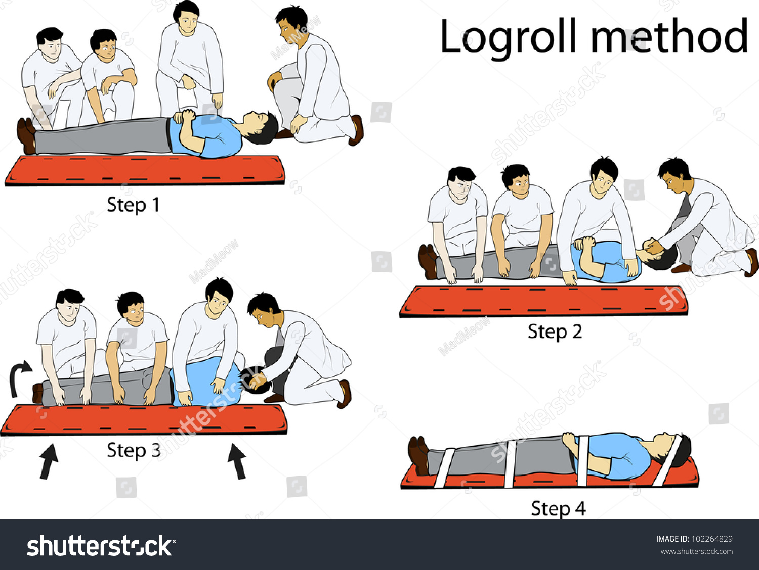Per posizionare il pz traumatizzato sulla tavola spinale esistono 2 tecniche:

- LOG ROLL prevede che il pz sia in posizione supina (ad es. il pz è caduto e si è allocato con la faccia in su), una volta che il team leader ha riallineato il rachide e messo il collare cervicale, si farà un log roll.

- 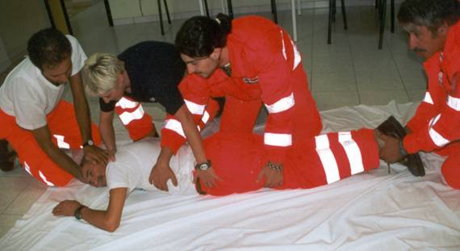ROLL OVERSe il pz è viene ritrovato in posizione prona o laterale (ad es. a faccia in giù), e si sospetta lesione al rachide cervicale, una volta che il pz viene rigirato, si rigira sulla tavola con movimento di rolling over.

Il professore mostra un video sulle 2 tecniche e lo descrive:
LOG ROLLabbiamo il pz, il team leader gestisce il rachide cervicale, in questo caso lo fanno senza l’utilizzo del collare ma non ha importanza, inizia la manovra, una volta sollevato il pz, e posto in posizione laterale, si controlla che non abbia ferite e/o corpi penetranti sulla schiena (perché poi non si avrà più la possibilità di controllarlo) e poi si pone il pz in posizione supina sulla tavola spinale. Il team leader si occuperà sempre del rachide cervicale dall’inizio alla fine della manovra e comanda il gruppo, darà gli ordini e il tempo per posizionare il pz sulla tavola.
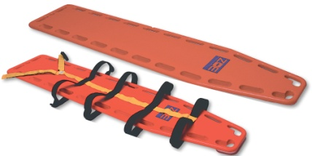
ROLL OVER/ROLLING OVER il pz, in questo caso, rivolto con la faccia verso terra, viene rigirato sulla tavola spinale. Il rachide cervicale è sempre responsabilità del team leader. Da notare è il braccio che viene messo per lungo, non è una cosa da poco perché se si mantiene il braccio aderente al tronco, nel momento in cui si andrà a girare il pz, la spalla darà fastidio. Se invece allungo il braccio, in adduzione, verrà molto più facile ruotare il pz. In questo caso si andrà a controllare sia la schiena che il torace, per i motivi prima detti. Viene posto, quindi, il pz sulla tavola spinale e con il rachide cervicale allineato. Una volta posizionato sulla tavola spinale, per evitare che il pz possa fare movimenti di rotazione, che sono gli ultimi che può fare con i presidi, bisogna allocare due cuscini rigidi, che trovano un’allocazione sul velcro della tavola spinale, che si chiamano fermacapo, a cui verranno agganciati degli immobilizzatori spinali, uno mentoniero e uno frontale, esiste anche una cinghia a ragno che blocca il pz sulla tavola spinale per impedirgli qualsiasi movimento.

Esiste un altro immobilizzatore il K.E.D. (Kendrik Extrication Device, device per l’estrinsecazione della marca Kendrik). È uno strumento che serve all’estrinsecazione complessa, cioè il tirar fuori i pz dalle automobili, da sotto le macerie, etc.

Se si vede un incidente stradale, macchina contro un palo, c’è del fumo che esce dal cofano della macchina, il pz è con la faccia rivolta sul volante, che si fa?
Il pz non si tira fuori finché non arriva un’ambulanza che ha il sistema K.E.D..
Per tirare fuori qualcuno che ha subito un trauma cranico e si trova all’interno dell’auto, poiché i movimenti del rachide sono talmente tanti che se non si stabilizza il pz all’interno del veicolo stesso, si farebbe più danno che altro.

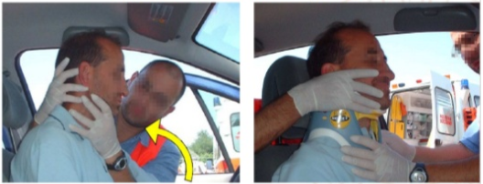Come si posiziona?
Il team leader si posiziona dietro il pz, tira via il poggiatesta, si slaccia la cintura di sicurezza e il pz viene preso e posizionato; a questo punto il team leader è posizionato al controllo del rachide cervicale.
Il team leader si riconosce facilmente perché è alle vie aeree o al rachide cervicale, che sono le parti più importanti del pz.
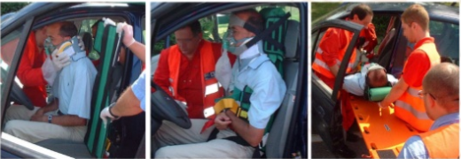
A questo punto il team leader mette il collare al pz, che viene messo nello stesso modo in cui sarebbe stato messo se il pz fosse stato in posizione orizzontale.(quello che fa vedere nel video è un collare multi misura, si adatta ai pz)
Una volta posizionato il collare si può posizionare il K.E.D.
Il K.E.D. è una sorta di giubbino; viene posizionato lungo tutta la colonna vertebrale, dal sacro al rachide cervicale.
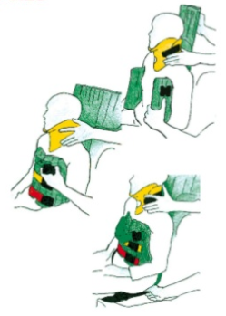
Se il pz non respira si porta fuori dall’auto “come viene”, perché a questo punto sarà un pz in arresto cardiocircolatorio e non un traumatizzato, e si inizierà a fare il massaggio cardiaco.
Se il pz, invece, respira è un pz politraumatizzato.

Nel K.E.D. sono presenti 3 cinture, di 3 colori diversi, che corrispondono ai 3 ganci sul lato opposto con gli stessi colori. Le 2 cinghie nere si andranno ad attaccare alle gambe. Se la macchina fosse attaccata al pz, e, quindi, lo spazio tra macchina e guidatore si riduce, i colori serviranno per poter sapere quale cinghie collegare. Le cinghie vanno strette bene.
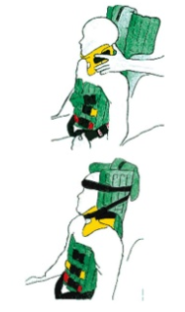Vengono chiuse anche le cinghie, mentoniera e frontale per poter stabilizzare meglio il rachide cervicale.

Una volta che il pz è stato imbracato, è bene prendere una benda e legare le ginocchia, per evitare che i 2 arti siano liberi di muoversi come vogliono.
Una volta posizionato il pz nel K.E.D. si vede se si riesce a tirarlo fuori dalla macchina con il corretto movimento.
Il pz viene sollevato e poggiato seduto sulla tavola spinale, che è messa in verticale e poggiata a terra, in modo tale da far sì che sia la stessa gravità a far posizionare il pz sulla tavola, correttamente. Le braccia devono essere conserte, altrimenti si legano.
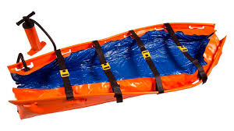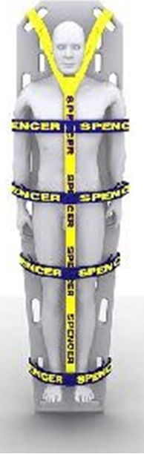Una volta che il pz è allocato sulla tavola spinale, la cinghia a ragno lo stringe e lo fa aderire perfettamente alla tavola evitando movimenti antero-posteriori e permettendo lo spostamento anche in zone impervie. Ad esempio quando cadono nei fossi e per tirarli fuori bisogna tirarlo in verticale, il fatto che sia ben imbracato alla tavola spinale, permette uno spostamento in verticale o il passagggio attraverso scale molto anguste che non permettono il passaggio in orizzontale.

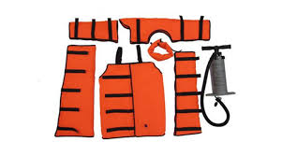Esistono altri presidi per la stabilità del pz; ce ne sono alcuni che vengono definiti a decompressione/depressione. Nelle immagini si possono vedere il materassino a decompressione e le steccobende a depressione, queste ultime stabillizzano gli arti. Questi presidi a decompressione sono dei sacchetti in cui sono inseriti delle pallini, simili al polistirolo quando si sgretola. Finchè c’è l’aria all’interno, il materasso si può muovere tranquillamente invece, quando si rimuove l’aria, i pallini aderiscono tra di loro, diventando “cemento”. Il materassino in questo modo diventa abile al trasporto del pz.

Il professore mostra un video sul materassino a depressione:
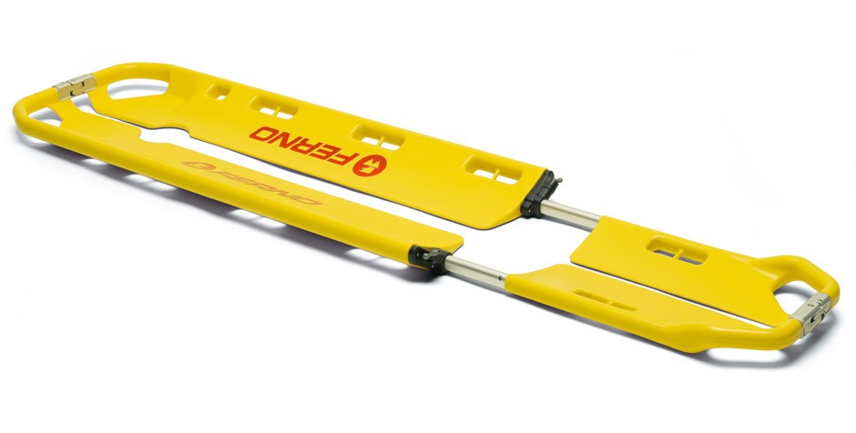in questo caso il pz viene posto non su una tavola spinale ma sul materassino a depressione, sempre con il collare cervicale. Il materassino in questo momento è ancora facilmente ripiegabile nella misura in cui è pieno d’aria.
Per trasportare il pz da un luogo ad un altro si usa una tavola che si chiama cucchiaio, si tratta di una barella compotsa da 2 pezzi che si uniscono. A questo punto il pz viene avvolto dal materassino a depressione come se fosse una mummia, vengono agganciate le cinghie.
Facendo aderire bene il materassino al pz, si attacca ad una pompa che aspira l’aria, toglie l’aria dal materassino; i pallini all’interno del materassino si sono legati tra di loro ed è come se avessero “ gessato” il pz.
Una volta che c’è il materassino non c’è bisogno di tavola spinale. Il materassino si utilizza al posto della tavola spinale.

B- BREATHING (RESPIRAZIONE)

Le vie aeree vanno valutate secondo l’algoritmo OPAC-S:
- Osservare il carattere del respiro ( normale, dispnea)
- Palpare l’espansione toracica, presenza di lesioni ossee, crepitii (enfisema sottocutaneo), movimenti preternaturali del torace (volet costale)
- Ascultare la presenza del murmure
- Contare la frequenza respiratoria
- Saturimetria appena possibile

Qual è la patologia traumatica toracica life threatening più pericolosa?
Lo PNX IPERTESO.

Le lesioni prioritarie sono:

- Ostruzione delle vie aeree
- PNX iperteso rende più life threatening il pz
- PNX aperto o “ferita succhiante” condizioni gravi ma su cui si può agire con più tempo
- Emotorace massivo si muore prima di emorragia che di insufficienza respiratoria
- Instabilità toracica grave o “Volet costale”
- Tamponamento cardiaco condizione che, ad oggi, è una diagnosi assolutamente clinica, a meno che non si abbia la dimestichezza con l’ecografo, che spesso si trova in ambulanza (però quelli che si trovano non sono ottimi e non permettono molto spesso di fare diagnosi sul mezzo)

Quando si osserva il torace in un pz traumatizzato, si deve osservare se il pz si muove in maniera asimmetrica, poiché il PNX è, generalmente, caratterizzato dal fatto che un emitorace è più in alto rispetto all’altro e non si muove.
Alla palpazione, con i polpastrelli, si ricerca il crepitio sottocutaneo, tipico della neve fresca, segno del PNX, sia esso iperteso o meno.
Si ausculta la presenza/assenza del murmure; si conta la frequenza respiratoria e si valuta la saturimetria.

Il PNX, pneumotorace, cos’è? È la presenza di aria tra i 2 foglietti pleurici, con un sistema a valvola one-way, cioè si determina pressione negativa all’interno del torace, entra l’aria, quando la pressione diventa positiva, la valvola si chiude e l’aria non riesce ad uscire. Si determinerà un accumulo d’aria, aumenta così tanto la pressione intratoracica che il polmone si collasserà, e determinerà lo spostamento degli organi mediastinici, con compressione del cuore, in diastole, perché quando il cuore si dilata la pressione riesce a schiacciarlo e non lo fa riempire; quindi il cuore non pomperà più e il pz morirà di shock ostruttivo.

PNX IPERTESO- FISIOPATOLOGIA

- L’aria penetra nel cavo pleurico con un meccanismo di “one-way valve”
- Si determina il collasso polmonare e compressione mediastinica
- Il quadro è dominato da una insufficienza cardiorespiratoria acuta, particolarmente grave se il pz è intubato e sottoposto a VAM (Ventilazione Artificiale Meccanica)

Se non si interviene, il pz inizierà a diventare tachipnoico con 25-30 atti/min; più il pz inspira, più aria entra, meno aria esce, più sbandiera il mediastino, più si comprimerà il cuore e prima il pz morirà.

Come si interviene?
Si deve riaprire il tramite tra l’interno del torace e la pressione atmosferica; si renderà il PNX IPERTESO in NORMOTESO, cioè APERTO, in modo tale da non far sbandierare il mediastino.
La soluzione quindi è una puntura intratoracica; in emergenza si fa nel 2° spazio intercostale (PUNTO A), sulla linea emiclaveare; in ambiente protetto nel 4-5° spazio intercostale sulla linea ascellare anteriore (PUNTO B).

Per drenare il PNX IPERTESO si utilizza un ago cannula, inserendolo sopra il margine superiore della costa inferiore dello spazio preso in considerazione; questo perché il fascio vascolonervoso passa lungo il margine inferiore delle coste, per cui se si va a pungere lì e si lesiona l’arteria o la vena intercostale, al PNX si aggiungerà l’emotorace.

La tecnica corretta è, quindi, quella di reperire lo spazio, pungere sulla costa inferiore dello spazio preso in considerazione.
Sarebbe bene posizionare un ago cannula in modo tale da permettere a questo tramite fistoloso la pressione uguale a quella atmosferica.

Si utilizza un ago cannula con una siringa con un mandrino ad acqua e il dito di un guanto sterile (il pnx iperteso in questo sistema fa salire l’aria), l’aria spingerà la siringa. A questo punto si spingerà il venflon (ago cannula) tirando via l’ago. Il dito di guanto fungerà da valvola: quando l’aria uscirà “spernacchierà” il dito di guanto invece, quando aspirerà l’acquattamento del dito di guanto impedirà all’aria di rientrare. Per cui, questo tramite fistoloso funge da valvola di Bulau oppure si può mettere un rubinetto, se si chiude si forma il pnx e riaprendo si svuota il pnx.

PNEUMOTORACE APERTO

Si vede il tramite fistoloso, ad es. coltellata, sterzo, etc.,si vede proprio il buco, la bollicina d’aria e il sangue che esce.
Cosa fare? In realtà se lo PNX è aperto tanti problemi non crea, poiché non c’è il problema dello shock.
È chiaro che anche lo PNX aperto può diventare IPERTESO, a seguito della formazione del meccanismo a valvola.
Il trattamento immediato consiste nel porre, sulla lesione, una larga medicazione, di plastica ad es., chiusa su 3 lati, a cui si lascia un lato non incerottato, libero; in inspirazione il cerotto si acquatterà sulla ferita e non fa entrare l’aria e in espirazione l’aria trova la via d’uscita nel lato libero. Il cerotto, è ovvio, che non possa essere di materiale traspirante, ad es. garza, ma deve essere assolutamente occludente, ad es. cerotto metallico. Viene benissimo con i sacchetti dei fazzoletti.

VOLET COSTALE
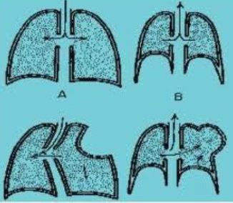
Il volet costale è un movimento preternaturale delle coste sul piano toracico. Sopravviene se 3 o più coste adiacenti presentano fratture bifocali, quindi in 2 punti. I segmenti ossei si mobilizzeranno in senso opposto al resto della parete toracica creando il respiro paradosso, così, in inspirazione andranno verso l’interno mentre in espirazione andranno verso l’esterno. Questo meccanismo non avviene con la frattura di una sola o di due coste poiché verranno “trascinate” nella respirazione dalla costa superiore o inferiore attraverso i muscoli intercostali. Le coste fratturate dovranno essere almeno tre, quella centrale non avrà punti di attacco e si muoverà creando il respiro paradosso.

- In INSPIRAZIONE, con pressione negativa nel torace, le coste entreranno e si ridurrà la capacità funzionale degli alveoli con conseguente direzionamento dell’aria controlateralmente creando una situazione di IPOSSIA.

- In ESPIRAZIONE le coste andranno verso l’esterno creando un rinsacco di aria lateralmente, che dovrebbe essere espirata, creando una situazione di IPERCAPNIA.

La diagnosi è basata sul reperto ispettivo di un movimento toracico localmente paradosso e sul dato palpatorio di abnorme motilità e/o discontinuità ossea. Si deve procedere con l’utilizzo di una fasciatura stretta per ridurre al minimo il movimento paradosso.
Il trattamento prevede un supporto circolatorio e ventilatorio meccanico, se l’ipossia è severa, per evitare le escursioni pressorie.

C- CIRCULATION & HAEMORRAGE CONTROL

La valutazione del circolo si farà valutando l’A.RADIALE , se è presente una pressione adeguata la perfusione d’organo sarà altrettanto garantita e io posso, inoltre, valutare la pressione a livello omerale; in caso contrario andare a cercare la pressione omerale non ha più senso.

Le emorragie possono essere esterne o esteriorizzate e si potrebbero quantizzare ma in caso di fratture si possono stimare in base alla localizzazione:

-Frattura pelvica: 1000-2000 ml
-Frattura del femore: 500-1500 ml
-Fratture di tibia e perone: 250-500 ml

Se ho un pz con fratture multiple agli arti ma non ha lesioni che mettano a rischio la vita avrò un pz POLIFRATTURATO e non POLITRAUMATIZZATO e quindi lo classificherò con CODICE GIALLO e non ROSSO.
La valutazione delle VENE del COLLO è importante poiché se sono VUOTE potrò avere SHOCK IPOVOLEMICO, altrimenti, se TURGIDE potrò avere TAMPONAMENTO CARDIACO e/o PNX IPERTESO.

TAMPONAMENTO EMORRAGIE ESTERNE

Bisogna comprimere con la mano protetta da un guanto sulla ferita in modo da esercitare con fermezza una pressione stabile e continuare la pressione sino all’arresto dell’emorragia e, se necessario, ricercare punti di compressione dell’arteria che rifornisce l’area interessata (A.Brachiale, A.Femorale, A.Ascellare); successivamente applicare medicazione compressiva, quando l’emorragia si è fermata.
Il metodo migliore per controllare una emorragia è la pressione diretta; il laccio emostatico dovrà essere utilizzato come ultima risorsa.
Se si dovesse usare il freddo, si può apporre il ghiaccio ma non applicandolo sulla zona, perché si inibirebbe la cascata coagulativa e, quindi, si deve applicarlo sulla radice dell’arto, ad esempio, e indurrà vasocostrizione pre-lesione e diminuzione dell’emorragia. Se il paziente è stato in ambiente con temperatura più bassa, ad es. come accade in sala operatoria, bisogna inumidire la pezza per tamponare con acqua calda per riattivare la cascata enzimatica della coagulazione.

EMORRAGIE INTERNE

Per valutare una possibile emorragia interna bisogna considerare la dinamica della lesione, l’eventuale presenza di ferite e/o lesioni e possibili sintomi e/o segni clinici di shock soprattutto quelli più precoci (tachicardia, pallore, sudorazione, ansia, agitazione psicomotoria, ecc.).

Per la valutazione del circolo ci si deve assicurare l’accesso venoso possibilmente in due vene periferiche, aggredendo il patrimonio venoso dall’esterno all’interno (mano-polso-avambraccio-gomito-braccio-collo) per facilitare il lavoro di altri operatori e per evitare la formazione di trombi. In emergenza si devono utilizzare cateteri corti e grossi, di calibro di 16G o 14G, che si dovranno fissare in modo quasi “estremo” perché se si perde la vena, essendo un pz critico con probabile collasso del circolo, sarà impossibile andarla a riprendere.

SOMMINISTRAZIONE FLUIDOTERAPIA

I Fluidi da somministrare vengono distinti in 2 categorie:

- Soluzioni Cristalloidi: sono tutti quei fluidi trasparenti che mi permettono di vedere attraverso;

- NaCl 0,9% (Soluzione “Fisiologica”) non tamponata per mancanza di Bicarbonati
- Ringer Acetato (tamponato, concentrazione bicarbonati 26mEq/l uguale a quella plasmatica)
- Ringer Lattato (tamponato, concentrazione bicarbonati 26mEq/l uguale a quella plasmatica)
- Glucosata non tamponata, non va mai usata in emergenza perché l’osmolarità di questo cristalloide determina scarica insulina con l’entrata nelle cellule del glucosio e conseguente fuoriuscita di acqua che si diffonde nel terzo spazio.

- Soluzioni Colloidi Sintetici: sono generalmente fluidi di consistenza gelatinosa.

- Poligeline (Emagel®)
- Destrani (40 o 70)
- Amidi Idrossietilici (Voluven®, HAES-Steril®)

Non esiste differenza in termini di vantaggio tra infondere Colloidi o Cristalloidi solo che i primi sono maggiormente associati a problemi a livello coagulativo (TIC) e renale benchè i colloidi, fisiologicamente, sono fatti per rimanere nel torrente ematico con un volume di rimpiazzo a 20min di 1:1.

Per somministrare la fluidoterapia devo tenere presente questo dato poiché:
➢Colloidi: 100% intravascolare, durata da 4h a 6h, 1 ml infuso = 1 ml in circolo
➢Cristalloidi: (fisiologica - Ringer), 80% extravascolare - 20% intravascolare, 100 ml infusi = 20 ml in circolo
➢Glucosata: 65% intracellulare, 30% extravascolare, 5% intravascolare

Se non c’è periferico nel paziente devo attuare il FLUID CHALLENGE ovvero somministrare fluidi in quantità conosciuta e valutare la risposta per quantizzare l’EMORRAGIA; la dose di fluidi è di 20ml/Kg per i bambini e circa 2l per gli adulti.

Ci sono diversi tipi di risposta:
-risposta rapida: in caso di piccole perdite ematiche, i pazienti rispondono rapidamente al bolo iniziale e rimangono emodinamicamente normali anche al termine dell’infusione; in questi pazienti non è generalmente indicato altro bolo e la perdita stimata di sangue è minima (meno del 20%);
-risposta transitoria: i pazienti rispondono al bolo iniziale di liquidi, ma mostrano un peggioramento degli indici di perfusione quando i liquidi vengono ridotti alla velocità di mantenimento, indicando un’emorragia profusa o un’inadeguata riespansione della volemia (hanno perso inizialmente dal 20 al 40% del volume ematico); è indicato un secondo bolo di liquidi, valutare la possibilità di un intervento chirurgico urgente;
-risposta minima o assente: la mancata risposta al reintegro di adeguata quantità di liquidi è espressione di emorragia profusa che rende necessario un immediato intervento chirurgico per provvedere con un DAMAGE CONTROL.

TARGET PRESSORI

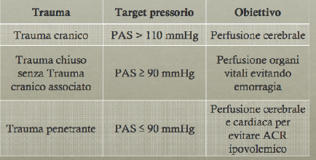
Sono importantissimi nel trauma perché permettono la valutazione globale del paziente. Per far ciò ci si deve basare sui livelli pressori differenti in base alla gravità del trauma.
In caso di trauma cranico, con un GCS alterato, è verosimile che ci sia edema cerebrale con aumento della pressione intracranica; siccome la pressione di perfusione cerebrale è data dalla differenza tra la pressione arteriosa media e la pressione intracranica, si deve necessariamente tenere alta la pressione sistolica media per favorire il flusso cerebrale.
Al paziente politraumatizzato, dopo aver fatto l’accesso venoso, si deve somministrare 1gr e.v. in bolo entro 3h dal trauma di AC.TRANEXANICO (TRANEX ) ; successivamente somministrare 1gr e.v. in infusione nelle successive 8h (EVIDENZA 1A).

DISPOSITIVO MAST-PANTALONI ANTISHOCK
Permettono di stabilizzare le fratture e di centralizzare il circolo in pz emorragico, sono utilizzati soprattutto in ambiente militare. Le indicazioni all’utilizzo del MAST sono:
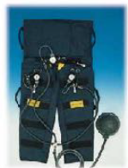
-shock (no cardiogeno)
-trauma arti inferiori
-emoperitoneo
-rottura aneurisma addome
-ematoma retro-peritoneo
-frattura bacino emorragica

EFFETTI MAST
-aumento ritorno venoso
-contenzione meccanica
-immobilizzazione
-riduzione letto vascolare
-contenzione emorragie

D- DISABILITY (NEUROLOGICAL)

La disabilità neurologica viene valutata secondo:
- Valutazione A.V.P.U. ( è una scala semplice)
- Valutazione GCS (è una scala complessa)
- Valutazione pupille (da fare sempre!)

SCALA A.V.P.U.

- A, awake, cioè lo stato di allerta spontaneo;
- V, verbal, il pz è soporoso ma è risvegliabile facilmente con il richiamo verbale;
- P, pain, il pz è soporoso, non risponde allo stimolo verbale e, invece, risponde allo stimolo doloroso;
- U, unresponsive, il pz non risponde né a stimoli verbali né a stimoli dolorosi.
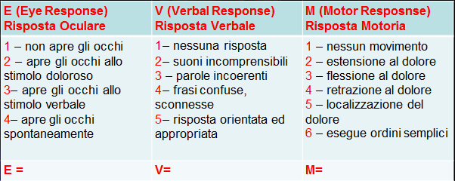

SCALA GCS

Si utilizza per la valutazione fine; vengo considerati 3 punti: risposta verbale, risposta oculare e risposta motoria.
Il minimo che si può raggiungere è 3 punti, il massimo è 15.

VALUTAZIONE PUPILLARE-P.E.A.R.L.

Le pupille si valutano attraverso una valutazione che tiene in considerazione il diametro, l’uguaglianza delle 2 pupille, quindi isocoria ed isociclia.

Pupils
Equal
And
Round reactive to
Light

E- EXPOSURE (ESPOSIZIONE)

Si va a fare una valutazione testa-piedi, il controllo della temperatura, poiché il pz politraumatizzato è un pz ipotermico. L’ipotermia è la prima causa di arresto cardiocircolatorio e, quindi, si deve prevenire.
Quindi:
- Rapida ricognizione del pz politraumatizzato;
- Monitoraggio con rivalutazione dei parametri vitali (frequenza respiratoria, frequenza cardiaca, pressione arteriosa, SatO₂), andando a ricercare quei segni e sintomi che possono portare più velocemente alla diagnosi.

VALUTAZIONE SECONDARIA

Una volta valutato il pz secondo la primary survey, si prosegue facendo una secondary survey.
Ci si deve informare sulla dinamica dell’incidente che ha portato al trauma, perché le notizie che si portano dal “fronte” sono quelle che potranno essere utili al medico del P.S..
Per ricordare cosa chiedere esiste un acronimo, SAMPLE:

S- segni e sintomi
A-allergie
M-medicinale che prende il pz, importantissimo sapere se il pz prende anticoagulante, beta-bloccante
P-anamnesi patologica remota, se il pz ad es. ha uno scompenso cardiaco congestizio, il fatto che avrà il cuore fermo o semifermo o che abbia la pressione bassa, è una sua condizione rispetto ad un pz che non ce l’ha. Se è stato operato di recente, soprattutto alle ossa, la frattura o la lesione dove è stato operato è molto più frequente rispetto ad altro.
L-ultimo pasto, quando ha mangiato l’ultima volta, perché lo stomaco pieno/ vuoto nella gestione delle vie aeree è una condizione importante da sapere.
E-eventi ambientali, perché moltissimi di questi modificano quella che è la gravità ipotetica del trauma. Il trauma viene valutato in ospedale secondo degli score, tra questi c’è il Revised Trauma Score che prende in considerazione se c’è stato danno ai veicoli, se ci sono stati altri feriti, se ci sono deceduti, se c’è una caduta da oltre 5 metri, estrinsecazioni complesse. Quindi tutti quegli eventi che possono peggiorare lo status del pz politraumatizzato.

LE CONSEGNE

Una volta arrivati al P.S., come lasciare le consegne?
Generalmente si lasciano con il metodo SBAR (Situation Background Assessment Recommendation).
In emergenza, in realtà, quando si lascia il pz al P.S., lo si deve lasciare dicendo tutto quello che serve al collega.
L’acronimo che ricorda cosa scrivere nel referto è SEDA LA SeTe
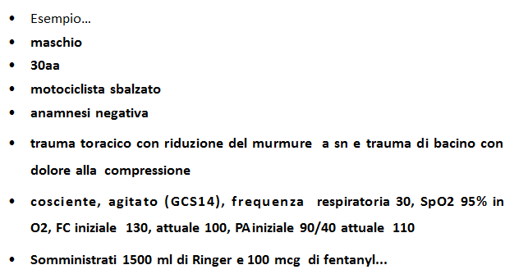
- S.E.= Sesso ed Età del pz
- D.A.=Dinamica del trauma; Anamnesi del pz
- L.A.=Lesioni Anatomiche (testa-piedi)
- Se=Segni vitali (ABCD)
- Te= Terapie effettuate

OGGETTI CONFICCATI

Gli oggetti conficcati NON si rimuovono. Si rimuovono soltanto in sala operatoria.

[Questa nella foto è una pz, soccorsa a Palermo dal Prof., che aveva provato a suicidarsi, gettandosi dal balcone di casa; sfortuna sua ha voluto che sotto il balcone ci fossero piantati degli alberelli (tipo tronchetto della felicità). Lanciandosi si è conficcata in uno di questi alberi, rimanendo appesa.
I primi soccorritori, i carabinieri, provavano a tirarla giù dall’albero.
Una volta arrivati sul posto, bloccati i carabinieri, con l’ascia è stato tagliato quest’alberello. È stato fissato il corpo estraneo all’arto della pz, lungo il suo asse naturale, che dalla TC si è visto arrivare fin sotto al diaframma senza, per fortuna, aver intaccato nessun organo vitale. La pz è stata poi portata in rianimazione, poi dimessa, una volta tornata a casa ha ritentato il suicidio, questa volta, riuscendoci.]

EVISCERAZIONI

In presenza di eviscerazione NON provare a rimettere l’organo in sede (anche ad es. in caso di muscolo); si deve applicare una medicazione occlusiva sterile, imbevuta di soluzione fisiologica, e successivamente coprire l’organo con una medicazione sterile asciutta per mantenere il calore all’interno.

Nella valutazione secondaria si deve considerare la dinamica, quindi:
- Velocità
- Massa
- Resistenza/protezione individuale

Sapere che il pz è caduto dal 5° piano è diverso dall’essere caduto da 3 gradini.

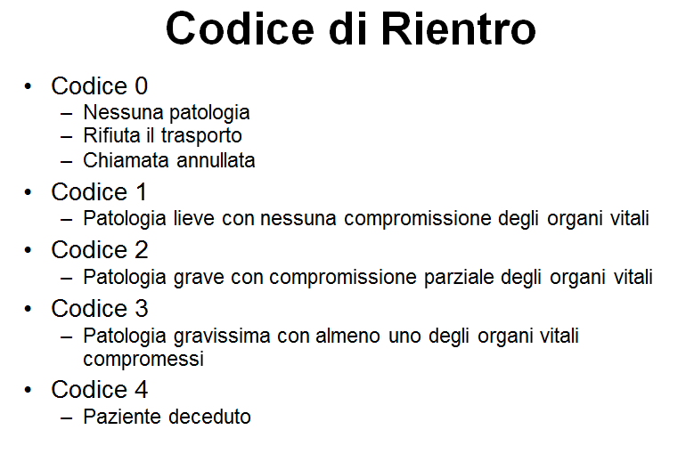
RIPARTENZA DAL POSTO

Bisogna comunicare alla centrale operativa dove si sta andando, cioè verso quale ospedale ci si sta dirigendo (avendo fatto lo stay & play si sa qual è la lesione più grave e qual è l’ospedale più giusto) e qual è il codice di rientro(invece di essere colorato come il codice di criticità, questa volta sarà numerato e quindi, a questo punto, sarà un codice di patologia.

Quindi, al momento delle ripartenza dal luogo dove è avvenuto il soccorso, bisogna comunicare alla centrale operativa:
- Codice di rientro
- Area di emergenza ritenuta più idonea al trattamento della patologia del pz

Ad es. Codice 0, si rientra in ospedale senza malato; Codice 4, il pz è deceduto; 1-2-3 corrispondono al verde, giallo e rosso, rispettivamente.

L’area di emergenza più idonea sarà:
- La più vicina al luogo dell’intervento, in caso di SCOOP&RUN
- La più vicina e quella meglio attrezzata per il pz, in caso di STAY&PLAY, se, però, si ha autonomia sufficiente (es. autonomia fisica: carburante, autonomia clinica: ossigeno)

Come si valuta l’autonomia dell’ossigeno?

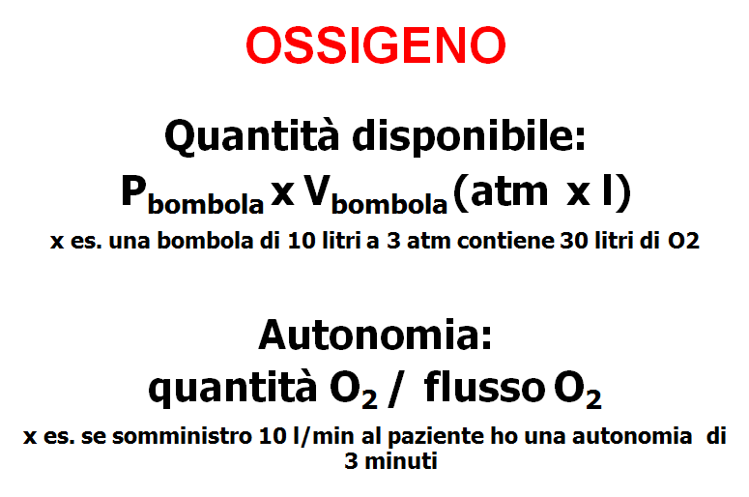

VALUTAZIONE INTRAOSPEDALIERA POLITRAUMA

Quando il PS riceve la chiamata dalla Centrale Operativa per un pz politraumatizzato la domanda da rivolgere è: il paziente è stabile o instabile? Questo perché si procederà per due percorsi differenti.
Se i parametri vitali sono nella norma in maniera autonoma, cioè il pz non necessita né di ossigeno né di fluido-terapia con PAO e FR nei limiti e stato neurologico normale, il pz viene definito STABILE. In caso contrario il paziente sarà INSTABILE.
Tutte le LINEE GUIDA, che riguardano il trauma, indirizzano nell’attuare scelte e valutazioni nel più breve tempo possibile, infatti bisogna agire tenendo presente la GOLDEN HOUR, la GOLDEN ½ HOUR, la EARLY GOAL DIRECTED TERAPY e la EARLY DAMAGE CONTROL.

Oltre alla dicotomia STABILE-INSTABILE bisogna, però, considerare le situazioni intermedie: il PAZIENTE (ANCORA) STABILE e il PAZIENTE (NON ANCORA) STABILE poiché dobbiamo valutare la situazione in tempo reale e non possediamo dei trattamenti standard.

Il PAZIENTE STABILE, con parametri vitali nella norma, viene definito POLITRAUMA in relazione alle dinamiche dell’incidente che, hanno fatto sì, che questo pz possa essere definito tale e deve seguire dei CRITERI DINAMICI del TRAUMA SCORE quali:

- caduta da altezza superiore a 3 metri
- persone decedute nello stesso veicolo
- impatto con proiezione a distanza
- pedoni investiti da automezzi in corsa
- arrotamento
- estricazione/estrinsecazione prolungata (>20’)
- età inferiore a 5aa
- gravidanza

Sono tutti criteri che fanno aumentare il punteggio e quindi anche la gravità del pz pur avendo una situazione stabile. I parametri vitali saranno: PAS >90<180 mmHg; FR > 8 < 30 atti/m; FC > 40 < 150 bpm; SatO2 > 92%; GCS >13.
Il PAZIENTE STABILE, in questa situazione, può eseguire ESAMI DIAGNOSTICI come RX TORACE, RX BACINO, ECO FAST (Specifica del Protocollo Trauma) e TC TOTAL BODY.

Nelle altre tre tipologie di paziente dobbiamo, anche in ospedale, attuare la PRIMARY SURVEY secondo ALGORITMO A-B-C-D-E:

A: liberazione vie aeree, immobilizzazione cervicale;
B: ecografia e-FAST (pnx, versamento..),GAS (Guardo, Ascolto, Sento), ossigenoterapia in maschera (O₂>2l/min),eventuale IOT/Supporto respiratorio e ventilatorio;
C: ecografia e-FAST (emoperitoneo, emopericardio, S.O. immediata), valutazione circolo (polso radiale e carotideo, valutazione cute, refill capillare), controllo degli eventuali sanguinamenti;
D: valutazione stato neurologico (Scala GCS-AVPU, pupille);
E: esposizione del pz, prevenzione della ipotermia.
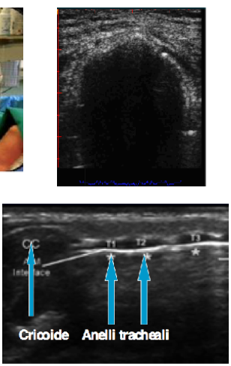
Per effettuare ciò, nei centri specialistici per Trauma ed emergenza, non possiamo prescindere dall’uso dell’ULTRASOUND ovvero ECOGRAFIA che, inizialmente nasce come FAST, per poi cambiare in US-ABCDE (algoritmo ABCDE più supporto ULTRASOUND) secondo le direttive della Scuola WINFOCUS.
Il professore mostra immagini relative a US-ABCDE e relativo utilizzo diagnostico:

A: nella valutazione della trachea devo vedere tutto nero per la presenza di aria, vedo in bianco gli anelli tracheali per la diversa impedenza tra le strutture, questo mi serve per valutare un pz per l’INTUBAZIONE.
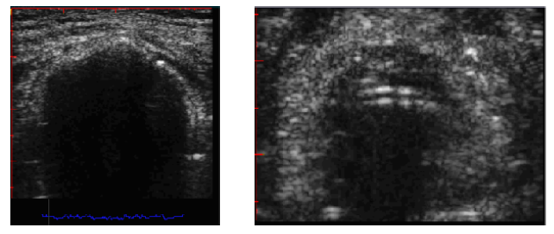
Nell’immagine a destra, a sx un pz senza tubo endotracheale e a dx un pz intubato; utilizzo l’eco anche nei pazienti che presentano particolari situazioni che mi impediscono di procedere immediatamente all’intubazione.

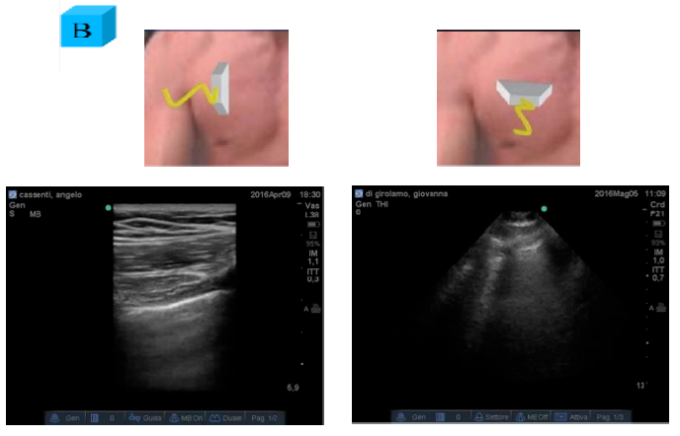

B: OSSERVO-PALPO-AUSCULTO-POGGIO LA SONDA. Nel torace, per la presenza di aria, devo vedere tutto nero con artefatti dell’aria e lo SLIDING PLEURICO per escludere PNX con la presenza delle COMETE che mi rappresentano l’interstizio imbibito di acqua solo se i due foglietti pleurici sono accollati. La diagnosi di certezza esula, però, dall’approccio con ecografia.

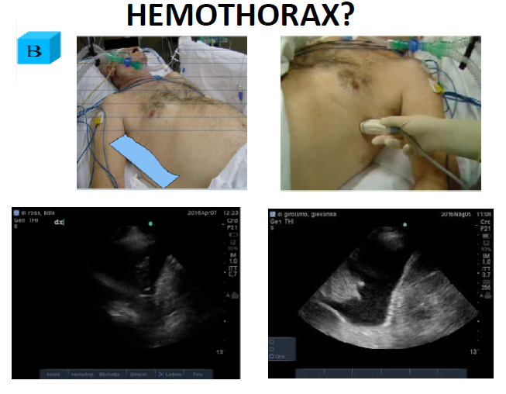
Per la valutazione di un EMOTORACE si deve descrivere la presenza di sangue alle basi polmonari e quindi non si vedrà la presenza di aria ma di liquido (come nell’immagine in basso a dx).

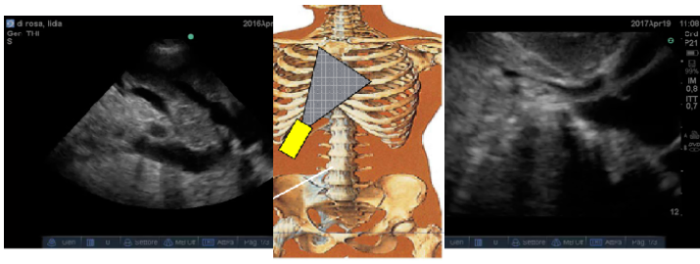
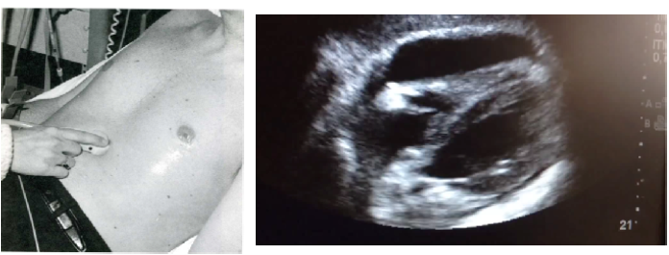
C: con la sonda in posizione sottocostale sotto il processo xifoideo e si tilta un po’ per visionare le quattro camere cardiache. Nell’immagine a dx vediamo che nella porzione superiore il ventricolo dx è schiacciato da liquido e quindi indica TAMPONAMENTO CARDIACO.

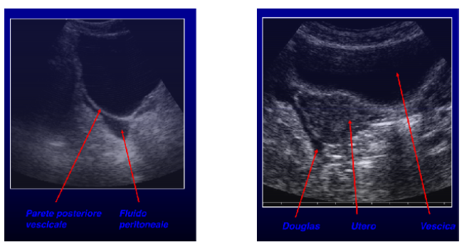
In caso di PAO bassa devo valutare la causa e posso effettuare la VALUTAZIONE DELLA VENA CAVA che rappresenta un indice molto più accurato della Pressione Venosa Centrale, in emergenza poggio la sonda in direzione della VC e considero le dimensioni e l’accollamento tra le due pareti. A dx avrò una situazione normale e quindi devo pensare a qualcosa di diverso rispetto alla fluido-terapia come EMBOLIA POLMONARE con ostruzione in cuore dx, a sx vedo accollamento e dimensioni ridotte e ciò mi indica un pz con ipovolemia e quindi farò fluidi.

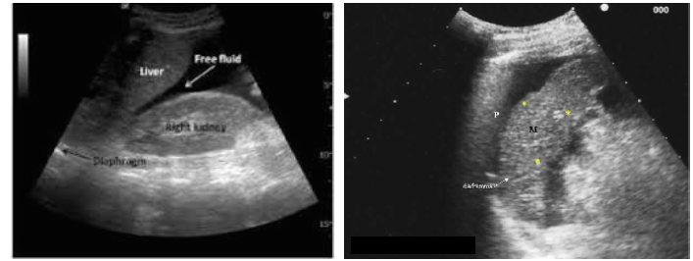
C: Nella valutazione addominale devo valutare la presenza di fluidi nel DOUGLAS perché è indice di VERSAMENTO PERITOEALE così come la presenza sottoepatica nel MORRISON O PERISPLENICA.

D: VALUTAZIONE GUAINA NERVO OTTICO. È un nuovo studio che dimostra che la Guaina del N.O. si dilata in caso di ipertensione endocranica poiché i sistemi di raggio accessori del liquor si mettono in moto anche al livello di questa guaina, e pare che valori di diametro maggiori di 0.6mm (valutabile in ECOGRAFIA) possano essere associati in acuto a ipertensione endocranica.

IN SINTESI: A-B-C SI MUORE SUBITO/ D-E SI MUORE UN PO’ DOPO!!
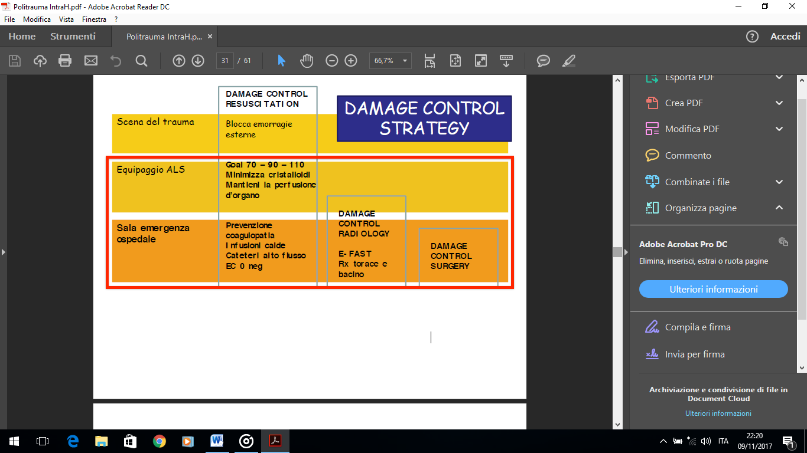
In caso di TRAUMA, in ospedale, si deve attuare una DAMAGE CONTROL STRATEGY che parte dalla strada (in caso di incidente) e arriva fino alla Sala di Emergenza del centro ospedaliero dove si procede con imaging, diagnosi, chirurgia e prevenzione della COAGULOPATIA DA TRAUMA per evitare l’innescarsi della TRIADE MORTALE (COAGULOPATIA-IPOTENSIONE-DILUIZIONE). Dobbiamo quindi intraprendere anche una DAMAGE CONTROL RESUSCITATION con ipotensione permissiva, controllo chirurgico del danno e resusctazione emostatica.
Dobbiamo instaurare una situazione di IPOTENSIONE PERMISSIVA poiché alla perfusione d’organo dobbiamo associare una condizione che non faccia muovere il coagulo debole che si può essere formato e per fare ciò dobbiamo procedere con riduzione di liquidi infusi per evitare aumento del sanguinamento, destabilizzazione coaguli e diluizione fattori coagulazione.
Esistono dei valori di PA per mantenere la pressione di perfusione cerebrale:
- per il TRAUMA PENETRANTE PAS =70mmHg
- per il TRAUMA CRANICO GRAVE PAS=110mmHg
- per il TRAUMA CHIUSO PAS=90mmHg

Per il CONTROLLO CHIRURGICO DEL DANNO si deve contenere l’emorragia con dispositivi contenitivi o con legature compressive che aiutano a ridurre in maniera sensibile le emorragie.

La RESUSCITAZIONE EMOSTATICA deve essere attuata prima di procedere con la TAC poiché abbiamo COAGULOPATIA INDOTTA DA TRAUMA; attraverso uno SCORE PREOSPEDALIERO il TICCS (=TRAUMA INDUCED COAGULOPATHY CLINICAL SCORE) ci si basa sul valore predittivo negativo di avere la coagulopatia da trauma; se lo SCORE≤10 si ha la certezza di non avere coagulopatia.
Come si innesca la TRIADE LETALE? Il malato sanguina, si fa la fluidoterapia per sostenere il circolo a temperatura ambiente (≈20°C) ma ciò comporterà abbassamento della temperatura del corpo con conseguente blocco dell’azione di tutti gli Enzimi (T=32-34°C), compresi quelli della COAGULAZIONE. La fluidoterapia, inoltre, diluisce la quantità di fattori della coagulazione.
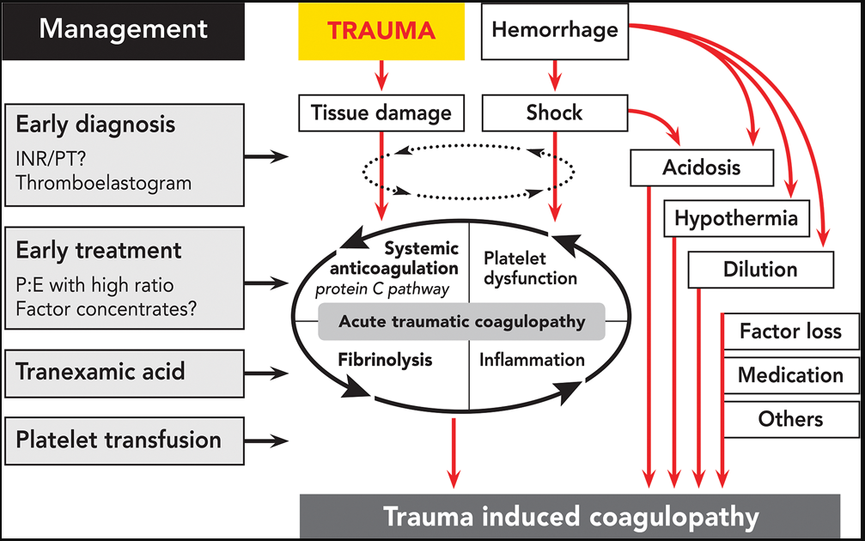
Si avrà quindi IPOTERMIA, COAGULOPATIA da DILUIZIONE e innesco di meccanismo di acidosi con produzione di LATTATI. Bisogna, quindi, scaldare i liquidi in pre-infusione, attivare un protocollo per prevenire la coagulopatia,
per prevenire la TIC (TRAUMA INDUCED COAGLULOPATHY) con algoritmi decisionali da seguire con utilizzo di AC. TRANEXANICO (se non ancora somministrato), FATTORI DELLA COAGULAZIONE per convertire la SCOAGULAZIONE INDOTTA (se il pz assume anti vit.K devo somministrare fattori della coagulazione vit. K dipendenti, solitamente si fanno i complessi di fattori della coagulazione II-VII-IX-X).
Dopo che è stata fatta la diagnosi si deve valutare il sanguinamento per attuare, se necessario, l’ECS (EARLY COAGULATION SUPPORT) che consiste nella somministrazione di Fibrinogeno, fattori della coagulazione, non c’è più indicazione a fare plasma per rischio di patologie non ancora conosciute o la TRALI (TRANSFUSION RELATED LUNG INJURY) e anche perché nella diluzione Fibrinogeno/Plasma c’è un rapporto svantaggioso. Secondo l’ECS, per valutare la Coagulazione ed il rimpiazzo coagulativo, ci si deve basare su dati numerici, come gli esami della coagulazione: INR, aPTT, concentrazione fibrinogeno e numero di piastrine; per fare attivare questi fattori a livello laboratoristico si deve somministrare, nel sangue del paziente, il fattore VII e il fattore X per il sistema INR ed il fattore XIII e il fattore XI per il sistema aPTT perché studiano la via intrinseca ed estrinseca della coagulazione.
Oggi, però, questo sistema di valutazione è stato superato e reso più dinamico utilizzando il TEG (TROMBOELASTOGRAMMA) ed il ROTEM (TROMBOELASTOMERO). Il sangue viene messo in un piccolo contenitore ed inserito in questo tipo di macchinario che misura la velocità di coagulazione attraverso il cambiamento della resistenza ed elasticità del campione.
Da ciò ne deriva un TROMBOELASTOGRAMMA dove R indica il tempo di Reazione nel quale si formano i primi filamenti di Fibrina, α l’angolazione e κ il tempo per raggiungere l’ampiezza di 20mm (α e κ riflettono la cinetica dello sviluppo di fibrina). Il sistema fibrinolitico del sangue stesso, ad un certo punto, interviene e inizia a distruggere il coagulo e quindi nel grafico vedremo la chiusura della curva.
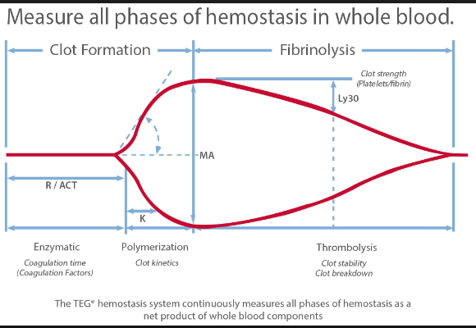
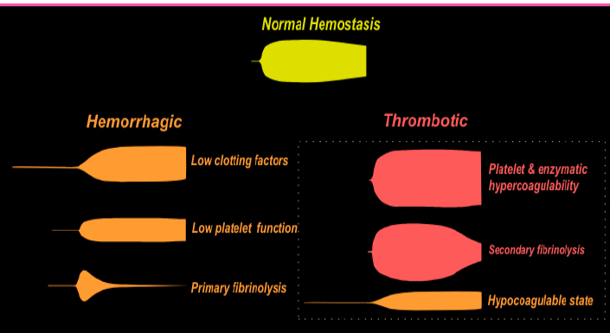
Da questo grafico si valuta, quindi, il TEMPO DI REAZIONE (quando inizia ad aprirsi la curva) per innescare il processo di coagulazione che dipende dall’azione dei fattori di coagulazione. Quando si attiva la cascata coagulativa, il fine ultimo è la fibrina che dipende dalla trombina, questo tempo di reazione determinerà la velocità di apertura della curva e quindi l’angolo che si formerà. Si valuterà, inoltre, la massima ampiezza che riflette la forza globale del coagulo dovuta all’interazione fibrina/fibrinogeno con il recettore GPIIb/IIIa delle piastrine funzionanti. L’ultima porzione di grafico serve per valutare l’efficacia del sistema fibrinolitico nella distruzione del coagulo (chiusura della curva).

Attraverso il TEG TABLE si confronta la normale emostasi con quella risultata nel grafico: più grosso è il TEG più l’attività è pro-trombotica, meno grosso è il TEG più l’attività sarà pro-coagulante. Se il pz starà troppo tempo ad innescare la coagulazione si dovranno somministrare i fattori della coagulazione, se l’MA sarà basso può dipendere dal Fibrinogeno o dalle piastrine quindi si somministreranno entrambi; la concentrazione di Fibrinogeno di Clauss viene alterato dai colloidi quindi si potranno avere dei valori alterati. Se la curva TEG si apre e si chiude subito, ad esempio, si possono valutare la presenza di FIBRINOLISI PRIMARIA, poiché la fibrinolisi è aumentata.

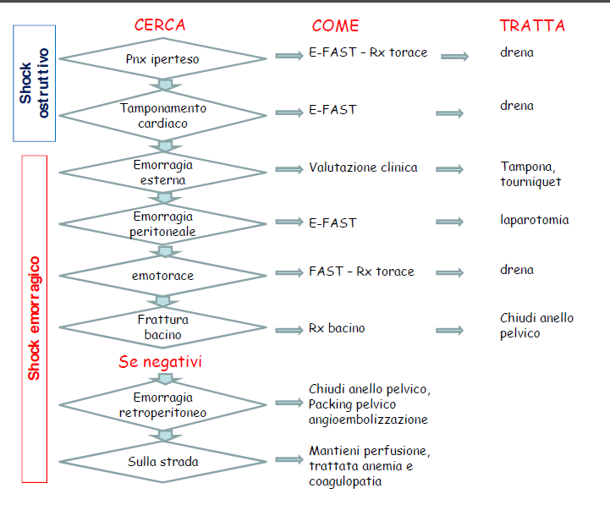
Il professore mostra quest’ultima immagine per riassumere lo SHOCK OSTRUTTIVO ed EMORRAGICO con il relativo utilizzo dell’ECOGRAFIA pel la diagnosi e il successivo trattamento.

